TRƯỜNG MẦM NON ĐẶNG CƯƠNG

TUYÊN TRUYỀN VỀ VIỆC LÀM ĐỒ DÙNG ĐỒ CHƠI CHO TRẺ TẠI NHÀ TỪ CÁC NGUYÊN VẬT LIỆU THIÊN NHIÊN

Có thể nói rằng đồ chơi là nhu cầu tự nhiên không thể thiếu được đối với cuộc sống của trẻ Mầm non. Để thỏa mãn hoạt động vui chơi của trẻ chúng ta có thể cho trẻ tự làm đồ chơi. Đồ chơi tự tạo được làm từ nguyên vật liệu tự nhiên, dễ kiếm, đa dạng và cũng dễ làm, sản phẩm lại gần gũi với hoạt động của trẻ. Chính những vật liệu đơn giản sẵn có trong cuộc sống hàng ngày là những đồ chơi có giá trị giúp trẻ phát triển toàn diện. Bởi vì đồ chơi tự tạo có ưu điểm nổi bật là sẵn có, thường xuyên đổi mới, phong phú và đặc biệt sáng tạo.
Chúng ta có thể cùng với trẻ tạo ta những đồ chơi, đồ hàng bằng lá cây, bằng dây cuốn của các loại dây leo. Lấy rơm hoặc dây len cuốn lại thành hình búp bê, đất sét nặn thành nồi, chảo, bát...Trong cuộc sống sinh hoạt hàng ngày của mỗi gia đình, thường có rất nhiều sản phẩm bị loại bỏ sau khi sử dụng, chẳng hạn như vỏ chai dầu gội, sữa tắm, lon bia, vỏ hộp sữa, bìa lịch cũ, đĩa CD bị trầy cũ.. Biến những nguyên vật liệu đó làm ô tô, tàu hỏa, bàn ghế, cây xanh, cây hoa....đó là những nguồn vật liệu vô cùng phong phú làm nên nhiều đồ chơi đa dạng.
Làm được như vậy chúng ta sẽ tiết kiệm được tiền mua sắm vật liệu, tạo ra nhiều đồ chơi cho trẻ. Sự đa dạng của nguyên vật liệu thiên nhiên đã thu hút được sự chú ý của trẻ mang lại cho trẻ niềm say mê hứng thú, trẻ có thể tự mình tạo ra những đồ chơi trẻ yêu thích. Phát triển tính tò mò, sáng tạo, kích thích trẻ phát triển các lĩnh vực: Vận động, nhận thức, ngôn ngữ, tình cảm và các mối quan hệ xã hội. Qua đó hình thành cho các con tính tiết kiệm, không lãng phí và ý thức bảo vệ môi trường.
Đồ dùng đồ chơi là người bạn thân thiết không thể thiếu được đối với trẻ, đó là món ăn tinh thần cho trẻ Mầm non. Hiểu được điều đó kính mong các bậc phụ huynh cùng với các con, giúp các con có thể tự mình sáng tạo, tạo ra những đồ dùng đồ chơi mà các con yêu thích để các con có những ngày nghỉ ở nhà thật vui vẻ và bổ ích.
Một số hình ảnh minh họa:
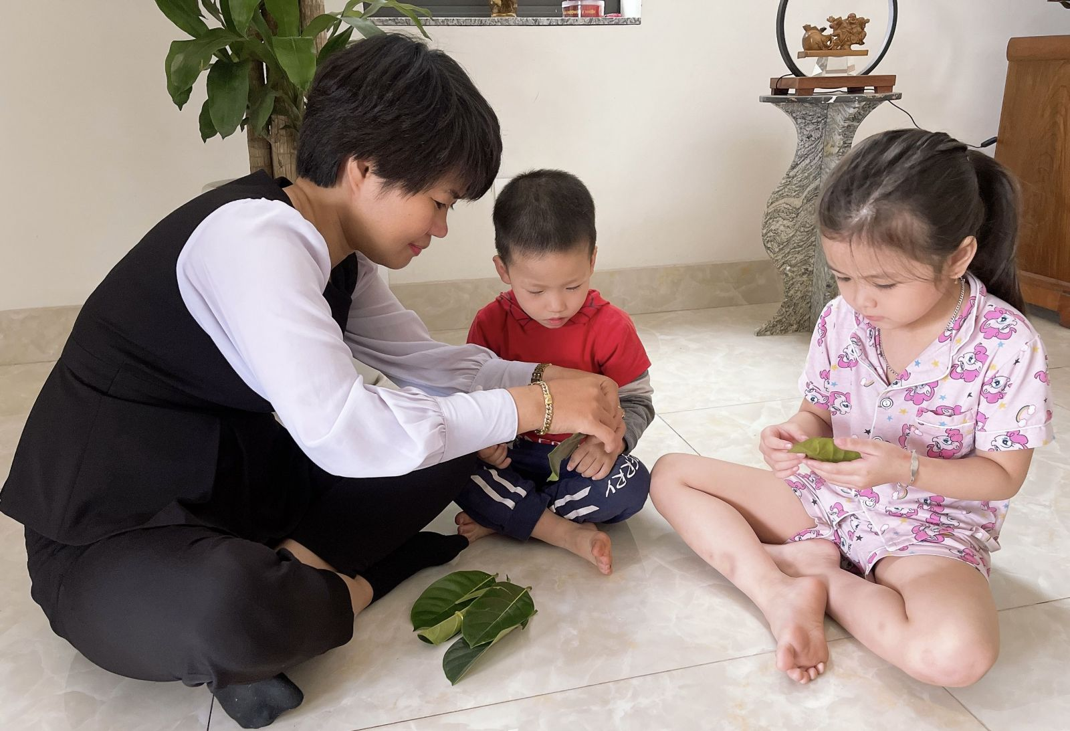
Trẻ làm đồ chơi Con trâu bằng lá mít, lá đa
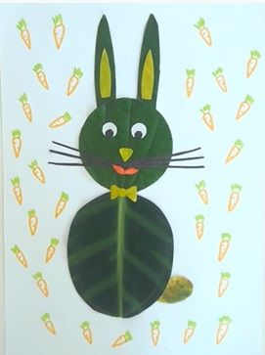
Làm con thỏ bằng lá cây
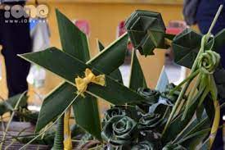
Làm chong chóng bằng lá dừa

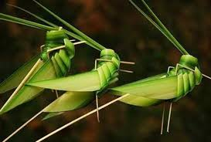
Làm con cào cào bằng lá dừa
Tác giả: Nguyễn Thị Thơm
-------------------
TRƯỜNG MẦM NON ĐẶNG CƯƠNG
🌍Website: https://mndangcuong.haiphong.edu.vn/homegdmn1
Facebook:https://www.facebook.com/profile.php?id=100063044269227&mibextid=ZbWKwL
🏠 Địa chỉ: Thôn Chiến Thắng- Đặng Cương- An Dương- Hải Phòng

